# Installation de Lamp et Wordpress



Installation de mysql



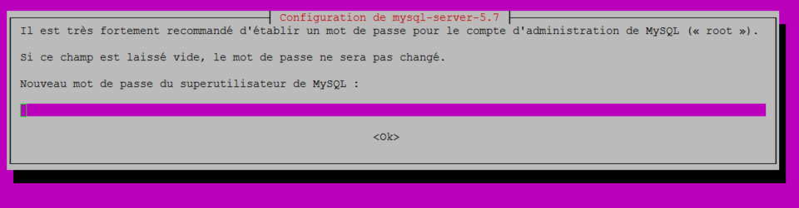





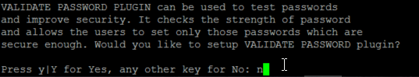











Installation d’apache



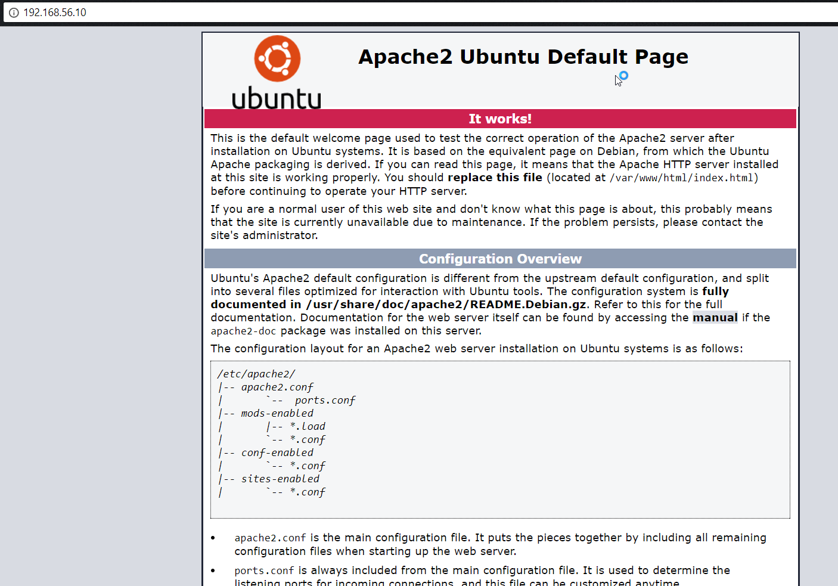

Installation de php7



On restart apache pour appliquer les modifications



On crée un fichier pour pouvoir tester plus tard



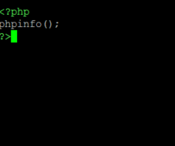

On change l’owner du fichier



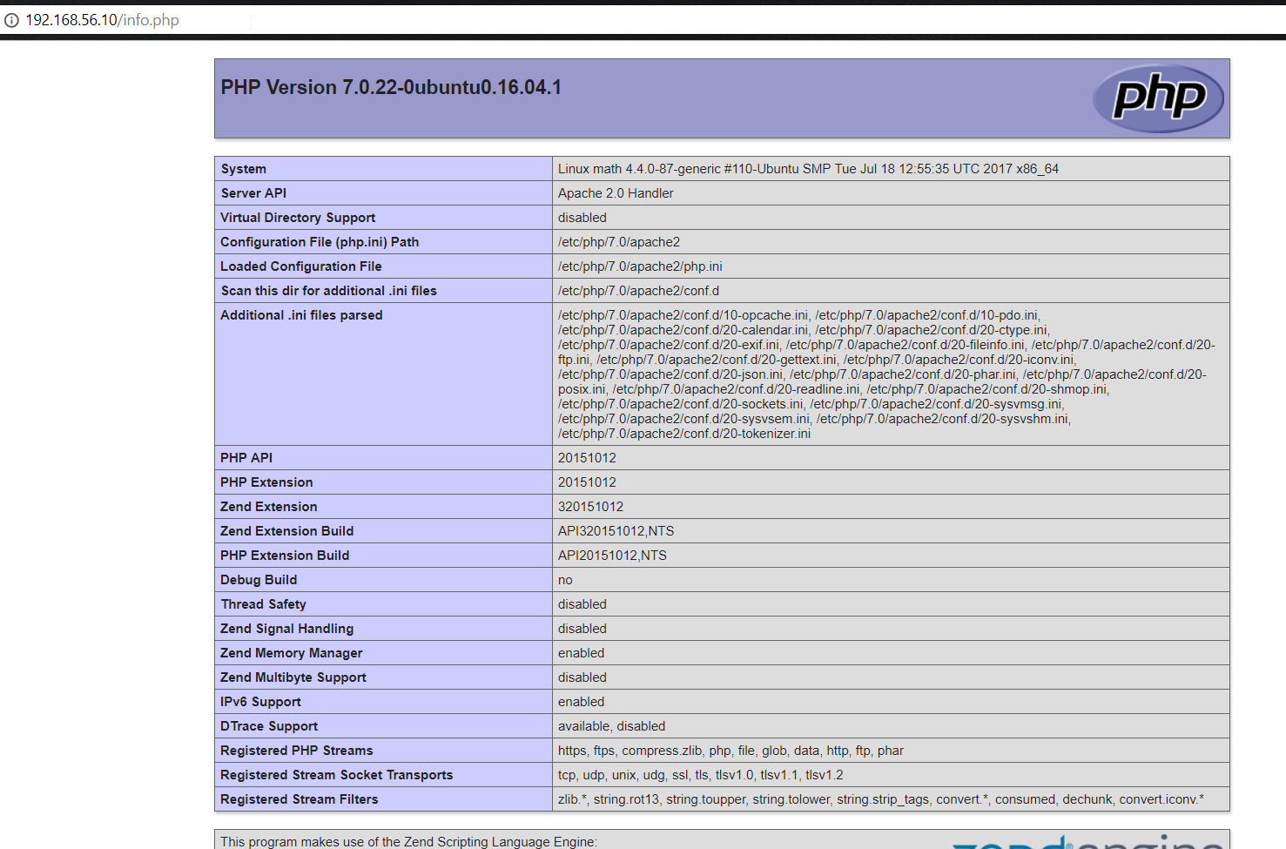

On installe d’autre fonctionnalité de php



On restart apache



Installation de Opcache



On restart apache



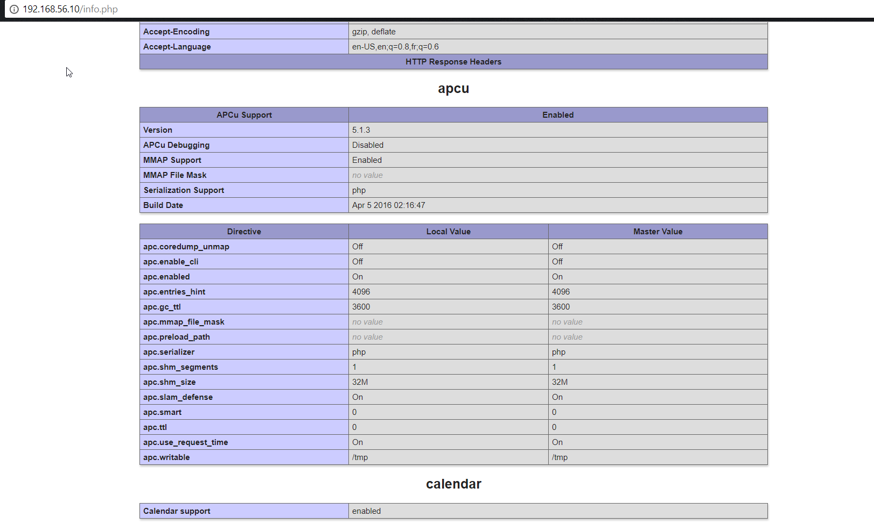

On supprime notre fichier texte



On installe phpmyadmin



On choisi apache2

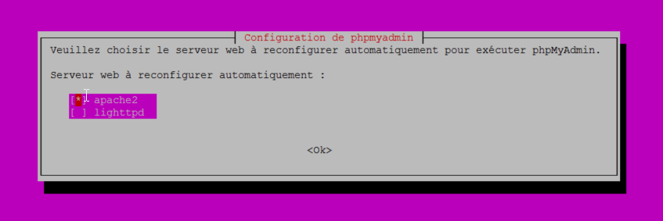

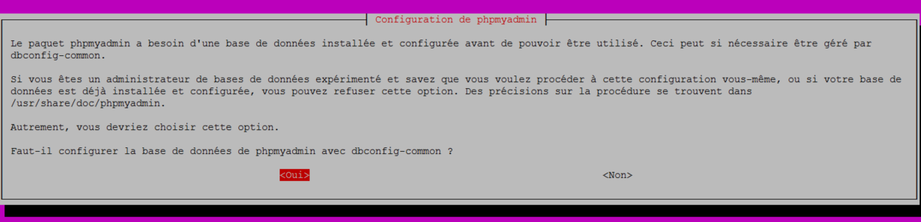

Pas besoin de mettre de mdp, le programme en met un aléatoire

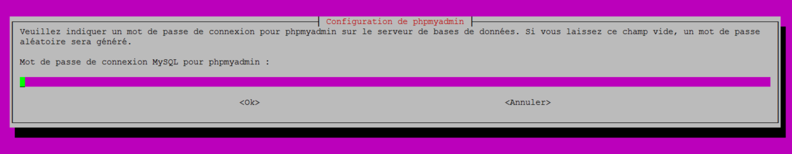

On se connecte à mysql



On crée une nouvelle bdd



On crée un user et on lui donne les droits







On quitte mysql



On restarte apache



On restart mysql



On va dans le dossier tmp



Download de wordpress



On le unzip



On va porter le unzip dans le dossier que l’on souhaite avoir notre site



On donne les permissions





On crée le dossier d’uploads



Et on donne les droits au serveur

